Зрнце знања - Од космоса до мог дома  Свемир, космос, васиона или универзум је бесконачно пространство које нас окружује. То је уствари временски простор у коме плови мноштво небеских тела.  Млечни пут је спирална галаксија којој се налази и Сунце.  Сунчев систем се састоји од Сунца и свих тела која круже око њега.  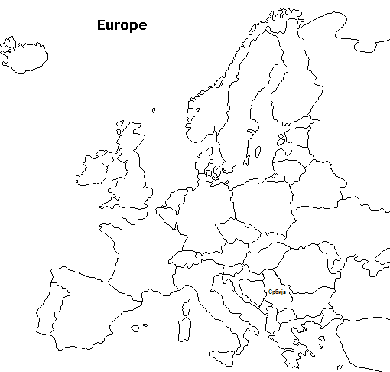Планета Земља је једна од осам планета Сунчевог система која се окреће око Сунца. Земља је трећа најближа планета Сунцу и једина за коју се за сада зна да на њој има живота. Сматра се да је пре око 5 милијарди година настао велики облак гаса и прашине који се временом, током милиона година, хладио и кондензовао у чврсту масу - планету Земљу у настајању. У почетку је ова маса била веома хладна, али се временом, услед бројних радиоактивних реакција које су се дешавале, она растопила - тешки метали су утонули у њено средиште, а лакше стење и камење су истиснути на површину  Европа је један од седам континената. Европу цвини 50 држава.  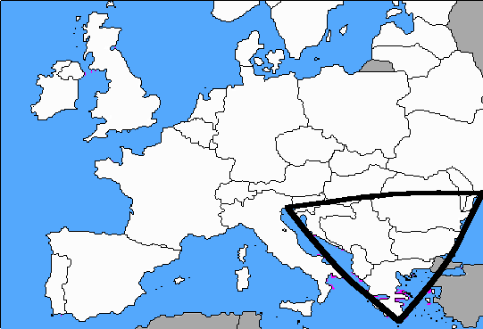  Балканско полуострво је полуострво који се налази на југоистоку Европе.  Република Србија је континентална држава која се налази у југоисточној Европи (на Балканском полуострву) и у средњој Европи (Панонској низији).  У саставу Републике Србије су и две аутономне покрајине Војводина и Косово и Метохија  Главни град Србије је Београд. | Зрнце знања - Од космоса до мог дома  Свемир, космос, васиона или универзум је бесконачно пространство које нас окружује. То је уствари временски простор у коме плови мноштво небеских тела.  Млечни пут је спирална галаксија којој се налази и Сунце.  Сунчев систем се састоји од Сунца и свих тела која круже око њега.  Планета Земља је једна од осам планета Сунчевог система која се окреће око Сунца. Земља је трећа најближа планета Сунцу и једина за коју се за сада зна да на њој има живота. Сматра се да је пре око 5 милијарди година настао велики облак гаса и прашине који се временом, током милиона година, хладио и кондензовао у чврсту масу - планету Земљу у настајању. У почетку је ова маса била веома хладна, али се временом, услед бројних радиоактивних реакција које су се дешавале, она растопила - тешки метали су утонули у њено средиште, а лакше стење и камење су истиснути на површину  Европа је један од седам континената. Европу цвини 50 држава.  Балканско полуострво је полуострво који се налази на југоистоку Европе.  Република Србија је континентална држава која се налази у југоисточној Европи (на Балканском полуострву) и у средњој Европи (Панонској низији).  У саставу Републике Србије су и две аутономне покрајине Војводина и Косово и Метохија  Главни град Србије је Београд.

